**06.09.2024 Шаміна Л. С.**

**Тема уроку.** Повторення та систематизація матеріалу, вивченого в 7 класі. Лінійні рівняння з однією змінною. Задачі на рівняння.

**Мета уроку:**

* Сприяти формуванню практичних умінь та навичок розв’язувати рівняння з однією змінною, використовуючи основні властивості рівнянь, повторити алгоритм розв’язання задач за допомогою рівнянь.
* Розвивати логічне мислення, спонукати учнів до прояву творчої активності, ініціативи; розвивати вміння аналізувати, навички взаємоперевірки.
* Виховувати наполегливість, культуру математичних міркувань.

**Рівняння – це золотий ключик,**

**що відчиняє всі математичні сезами.**

(С.Коваль, польський математик)

**Перебіг уроку**

**І. Повідомлення теми, мети, завдань уроку.**

Як ви вже знаєте, що багато років тому в Стародавньому Єгипті та Вавилоні люди вже вміли розв’язувати алгебраїчні рівняння. З того часу математика не стоїть на місці, а стрімко розвивається. І ми сьогодні з вами будемо йти вперед. Повторимо все, що ми вже знаємо про лінійні рівняння з однією змінною, ви покажете як умієте їх розв’язувати та будемо вчитися розв’язувати більш складніші математичні проблеми за допомогою лінійних рівнянь, де треба проявити творчість. Надіюсь, що будете працювати з великим бажанням дізнатися щось нове, закріпити пройдені знання. Бо народна мудрість каже: «Була б охота – заладиться будь-яка робота». А великий французький філософ, учений **Блез Паскаль** стверджував: **«Велич людини в її здатності мислити».** Тож спробуємо відчути себе великими людьми, відкриваючи знання для себе.

**ІІ. Перевірка домашнього завдання.**

Перевірте відповіді. Простим олівцем підкресліть помилки, якщо вони є.

Якщо немає питань до домашнього завдання, то перейдемо до наступного етапу нашого уроку.

**ІІІ. Актуалізація опорних знань.**

**Експрес опитування.**

1. Заповнити схему.

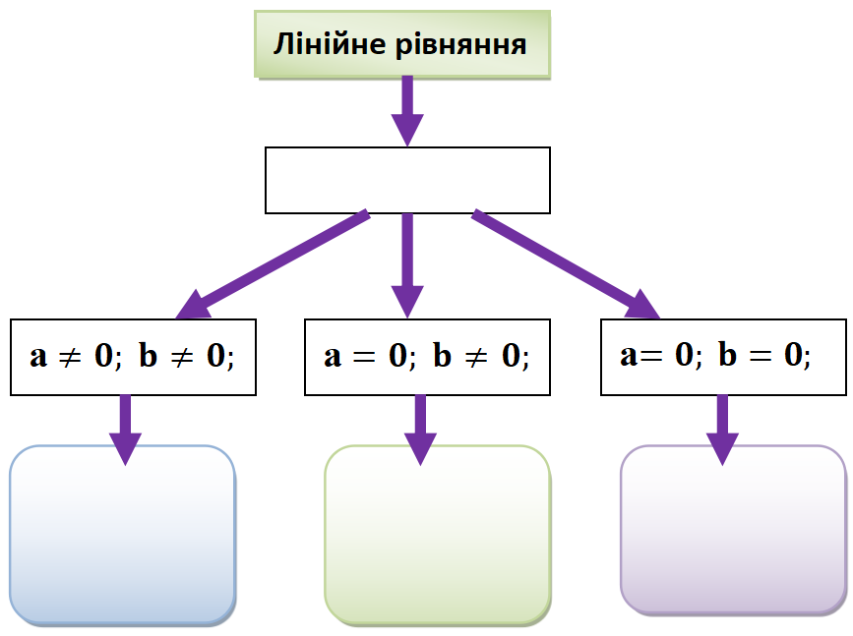

1. Що таке рівняння?
2. Що називають коренем рівняння?
3. Що означає розв’язати рівняння?
4. Сформулюйте основні властивості рівнянь.
5. Означення лінійного рівняння.
6. Скільки коренів може мати лінійне рівняння з однією змінною в залежності від чисел а і в ?

Щоб ви відчули впевненість у своїх силах попрацюємо усно:

1. Назвати ліву і праву частину рівняння: 0,5х = 4,7 + 0,8х.
2. Чому не має розв’язку рівняння: х + 3 = х ?
3. Розв’язати рівняння:
4. 25 + х = 37;
5. 24 – х = 18;
6. 12 – 2х = - 30;
7. 5у + 8 – 3у = 8 + 2у.

**IV. Осмислення, сприйняття та узагальнення навчальних компетенцій.**

**Розв’язати рівняння:**

1. 8х – 15,3 = 6х – 3,3;

8x - 6x = - 3,3 + 15,3;

2x = 12;

x = 6

1. (2х – 5) – (3х – 7) = 4;

2x - 10 - 3x + 7 = 4;

- x = 4 + 10 - 7;

- x = 7;

x = - 7;

1. 4(х – 0,5) – 2(х + 0,3) = - 2,6;

4x - 2 - 2x - 0,6 = - 2,6;

2x = - 2,6 + 2 + 0,6;

2x = 0;

x = 0;

1. $\frac{5х+7}{8}$– $\frac{3х+1}{5}$ = 1;

5(5x + 7) - 8(3x + 1) = 40;

25x + 35 - 24x - 8 = 40;

x = 40 + 8 - 35;

x = 13

Відповідь. 6; -7; 0; 13.

**Додаткове завдання

$\left|2x−3\right|=5$



$\left|2x−1\right|+7=4$



$\left|5x−4(2x+3)\right|=6$



$2\left(\left|x\right|−3\right)−4\left(2\left|x\right|+9\right)=−48$

\***

Щоб кожен з вас міг з впевненістю сказати, що досяг сьогодні успіху, потрібно розв’язати задачу.

**Виконання усних вправ (з**апишіть рівняння, що відповідає умові задачі):

1) сума двох чисел дорівнює 50, одне число , а друге — у 4 рази менше;

2) сума двох чисел дорівнює 50, одне на 30 менше від іншого;

3) сума двох чисел дорівнює 50, одне становить 40 % від іншого;

4) сума двох чисел дорівнює 50, одне з них становить  іншого;

5) сума трьох чисел дорівнює 50, одне з них на 10 більше від другого, а третє в 2 рази більше за друге.

**Розв’язати задачу**

1. Одна сторона трикутника в 3 рази менша від другої і на 2,3 дм менша від третьої. Знайдіть сторони трикутника, якщо його периметр дорівнює 10,8 дм.
2. За 3 ручки і 5 олівців заплатили 3 грн 16 к. Скільки коштує одна ручка й один олівець, якщо олівець дешевший від ручки на 98 к?
3. За три дні турист пройшов 128 км, причому другого дня він подолав  відстані, яку пройшов за перший день, а третього — 40 % того, що за перший. Скільки кілометрів проходив турист щодня?

**Стародавня єгипетська задача.**

Пастуха, який вів 70 биків запитали: «Яку частину биків своєї череди ти ведеш?» Він відповів: «Я веду дві третини від третини худоби». Скільки всього биків мав пастух?

**Розв’язання**

Позначимо кількість биків, що мав пастух через х. Тоді третина худоби: $\frac{х}{3}$

Дві третини від третини: $\frac{2}{3} ∙ \frac{х}{3}$ = $\frac{2х}{9}$

За умовою задачі пастух вів 70 биків. Отже, маємо рівняння: $\frac{2х }{9}=70$,

2х = 630, х = 315. Відповідь: 315 биків.

**Рефлексія**

(х + 3)6 – 8 = ?

Секрет фокуса у рівнянні. Треба справа записати число, що одержав учень, розв’язати рівняння, а його корінь і буде число, яке задумав учень.

* Задумай число і запиши його.
* Додай до задуманого число 3.
* Суму помнож на 6.
* Добуток зменш на 8.
* Яке отримав число?

**Математика** багато дає для розумового розвитку людини. Змушує думати, мислити, знаходити прості та красиві розв’язки, правильно та послідовно міркувати, тренує пам'ять, увагу, загартовує характер.На наступному уроці ми будемо розв’язувати більш складніші задачі на рівняння. А чи переконалися ви сьогодні, що рівняння – це дійсно золотий ключик, який допомагає розв’язувати складні математичні проблеми?

**V. Підсумок уроку**

**VІ. Домашнє завдання.**

**Пвторити правила §1 підручника “Алгебра 7”**

**<https://pidruchnyk.com.ua/764-algebra-7-merzlyak-2015.html?authuser=1>**

**Перегляньте навчальне відео з 36 хв до 56 хв і з 1:06 до 1:10**

**<https://www.youtube.com/watch?v=CzGhjGbQ6wM&authuser=1>**

**Розв’язати**

№1. Три класи посадили разом 56 дерев. 8-Б клас посадив  числа дерев, що посадив 8-А клас, а 8-В — 120 % того, що посадив 8-А клас. Скільки дерев посадив кожний клас?

№ 2. Чи можна 59 банок консервів розкласти в три ящики так, щоб у третьому було на 9 банок більше, ніж у першому, а в другому — на 4 банки менше, ніж у третьому?

№3. Розв’язати рівняння



 